ANEXO – RELATÓRIO DE ANÁLISE DE ACIDENTE
Queda por tropeço em paleteira
GRU I – Galpão 08 | Antecâmara, Doca 18 | 27/10/2026

Responsável pelo relatório: Luan Souza Tavarez Posição: 30/10/2026 Status: investigação em andamento – evidências do pacote pendentes de anexo

1. Resumo executivo
Em 27/10/2026, na antecâmara da doca 18 (GRU I – G8), o conferente Carlos Alexandre Morais Santos (40 anos) tropeçou em uma paleteira ao se deslocar de costas e caiu, sofrendo fratura do 3º metacarpo da mão direita (CID-10 S62.3). A paleteira havia sido reposicionada atrás do colaborador pelo motorista que atuava na operação, enquanto o colaborador fazia o checklist de carregamento em uma mesa.
- Classificação: severidade real Alta, potencial Alta (Ecla: IPMP); acidente com perda de dias.
- Vídeo (CFTV, 47 s): confirma paleteira em circulação e pessoa no piso com atendimento, mas NÃO mostra o reposicionamento da paleteira nem o tropeço.
- Causas raiz prováveis: (A) ausência de padrão e área definida para guarda de paleteiras; (B) interface conferente × motorista não definida; (C) desvios anteriores tratados só com DDS, sem housekeeping nem verificação de eficácia.
- Pacote de evidências: 32 itens; 17 com alguma evidência ou informação (53%), 15 pendentes; só 1 tem registro anexado (foto do DDS pós-acidente).
- Ações: 11 ações propostas (contenção, correção, sistêmicas e verificação de eficácia), com responsáveis e prazos sugeridos.
- Pontos a validar: horário (17:36 × 17:50), grafia do nome, afastamento (60 dias × restrição de 45 dias), emissão da CAT e existência formal da regra "paleteira com palete".

2. Dados gerais
Campo | Informação
Data / hora | 27/10/2026 – 17:36 (Comunicado) / 17:50 (relato)
Local / processo | Antecâmara – Doca 18 – GRU I – Galpão 08 (G8) | Carregamento / Expedição
Colaborador | Carlos Alexandre Morais Santos, 40 anos
Função / gestor | Conferente (setor Operações) | Gestor imediato: Fábio Henrique
Empresa (ASO) | Stock Tech S.A. Armazéns Gerais (conforme ASO)
Jornada | Normal – sem hora extra e sem alteração de jornada (nota do time)
Lesão | Fratura do 3º metacarpo da mão direita (CID-10 S62.3)
Afastamento | 60 dias (relato) | restrição médica de 45 dias (relatório de 30/10)
Severidade | Real: Alto | Potencial: Alto | Classificação Ecla: IPMP
Outros danos | Não houve danos materiais, ambientais ou de infraestrutura
Não informados | RIA, tempo na função, data de admissão, estado civil e sexo (ausentes nos documentos recebidos).

3. Descrição do evento
O colaborador posicionou a paleteira à sua frente e foi à mesa realizar o checklist de carregamento/expedição. Nesse intervalo, o motorista que atuava na operação reposicionou a paleteira atrás do colaborador. Ao retornar, acreditando que não havia obstáculos atrás de si, o colaborador deslocou-se de costas, tropeçou na paleteira e caiu, sofrendo fratura na mão.

Ações imediatas
- Acionado o líder imediato e a brigada; colaborador encaminhado ao posto de saúde.
- Parada de segurança realizada.
- DDS realizado com o time da operação após o acidente (registro fotográfico anexado).
- Próximo passo: investigação de acidente (em curso).

4. Análise do vídeo

4.1 Material e limites da análise
- Gravação de celular apontado para a tela do CFTV ("Stream Principal"), 47 s, sem data/hora visíveis.
- O trecho NÃO mostra o reposicionamento da paleteira pelo motorista nem o instante do tropeço.
- Não é possível identificar, pela imagem, quem é o acidentado e quem é o motorista.
- Áudio sem fala inteligível (ruído ambiente constante); não foi feita transcrição.
Método: o vídeo foi decomposto em quadros (1 por segundo) e os quadros-chave foram ampliados e comparados. Para a apresentação foi gerada uma cópia recortada na tela do CFTV, com contador de tempo; o arquivo original permanece preservado.

4.2 Quadros-chave
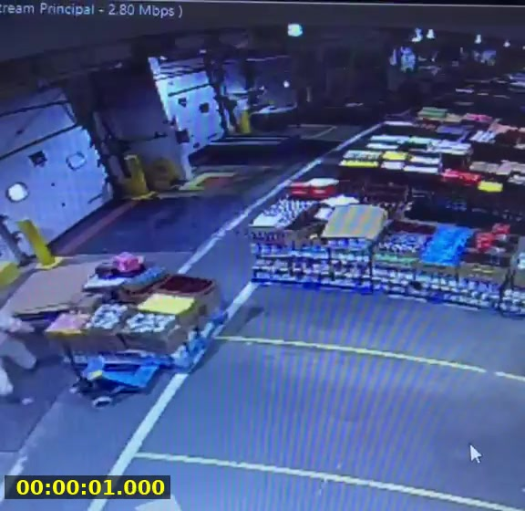  00:01 – Antecâmara – visão geral  Paleteira (azul) com palete carregado na lateral esquerda; colaborador de macacão branco e touca vermelha junto ao equipamento. Paletes estocados ao lado da faixa de circulação. | 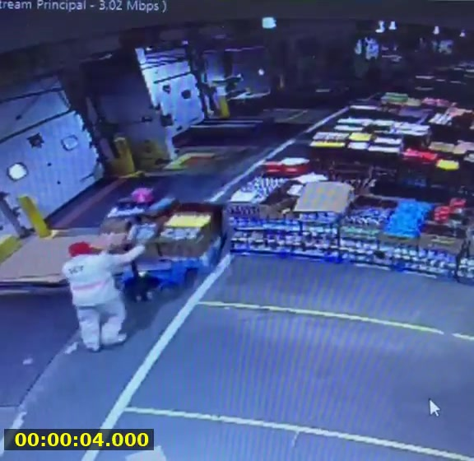  00:04 – Movimentação da paleteira  O colaborador de macacão branco empurra a paleteira carregada em direção às docas, pela faixa de circulação.
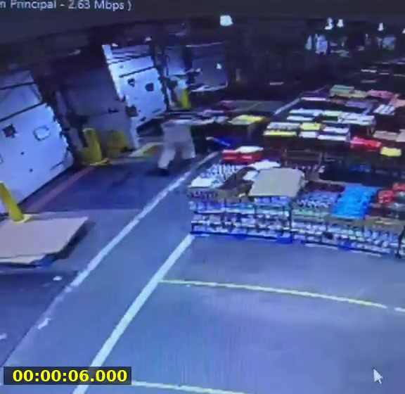  00:06 – Deslocamento até a doca  A pessoa de macacão branco segue para a área das docas; a paleteira já não é vista na faixa de circulação. | 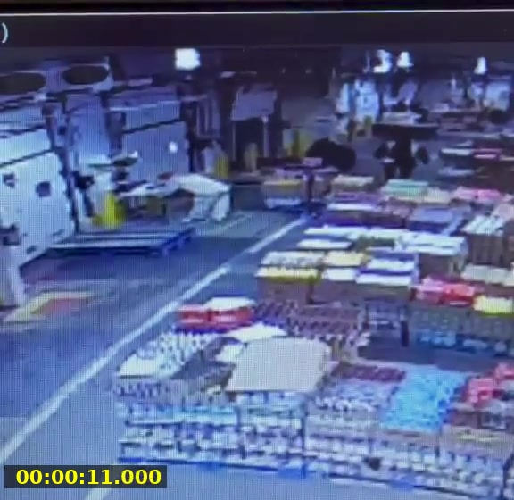  00:11 – Zoom na doca – pessoas ao fundo  Câmera aproxima a área das docas. Pessoa de macacão branco abaixada junto ao equipamento da doca; duas pessoas de roupa escura circulam ao fundo.
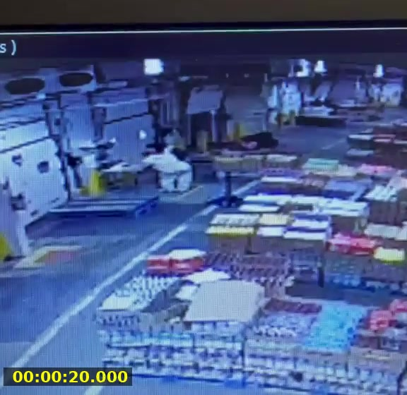  00:20 – Pessoas agachadas / no piso  Pessoa de macacão branco agachada/ajoelhada; vulto de roupa escura no piso à direita, junto aos paletes. Sem outros equipamentos visíveis na faixa. | 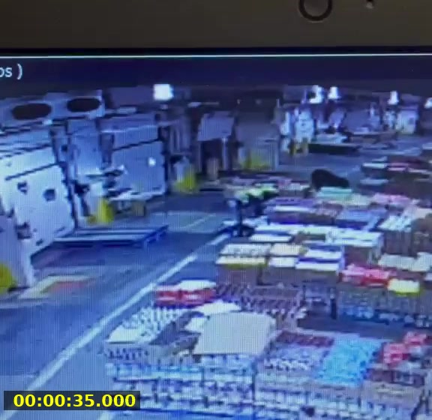  00:35 – Atendimento  Pessoa com colete de alta visibilidade junto ao vulto no piso; demais pessoas observam à distância. Cena segue estável até o fim (00:47).

4.3 O que o vídeo confirma e o que não confirma
O vídeo confirma | O vídeo não confirma (consta só no relato)
- Há paleteira em circulação na antecâmara, conduzida manualmente com palete carregado.  - Faixas de circulação demarcadas, com paletes de carga estocados rente a elas.  - Há pessoas agachadas ou no piso junto à doca, com aproximação de colegas e de pessoa com colete de alta visibilidade (compatível com o evento).  - Várias pessoas circulam simultaneamente na área da doca durante a cena. | - Reposicionamento da paleteira pelo motorista (consta só no relato).  - Colaborador caminhando de costas e o instante do tropeço.  - Local exato onde a paleteira ficou parada e a sua distância até a mesa do checklist.  - Identidade das pessoas e horário exato (sem data/hora na imagem).
Providência: Solicitar à TI/segurança patrimonial a exportação nativa do CFTV (todas as câmeras da antecâmara e da doca 18), de 15 min antes a 15 min depois do evento, com data/hora.

5. Saúde e aptidão do colaborador
- Relatório médico de 30/10/2026 (ALTHA): CID-10 S62.3 – fratura do 3º metacarpo da mão direita; órtese imobilizadora do braço e da mão.
- Restrição por 45 dias: sem esforço, carga, movimentos repetitivos ou preensão com o membro superior direito; realocação temporária em atividade exclusivamente administrativa até reavaliação ortopédica.
- ASO de 30/10/2026 (tipo Retorno ao Trabalho): parecer "Apto para função" – Conferente, setor Operações, unidade Guarulhos I.
- Riscos do PCMSO: ergonômicos (empurrar/puxar cargas, posturas incômodas); acidentes (movimentação de materiais, atropelamentos, operação de equipamento de transporte com força motriz); inespecíficos (manipulação de alimentos).
Ponto de atenção: Queda de mesmo nível/tropeço em obstáculo NÃO consta entre os riscos de acidente do ASO, embora conste operação de equipamento com força motriz (o time informa que o colaborador não opera esse tipo de equipamento).
Os documentos originais (relatório médico e ASO, que contêm CPF/RG) são anexos à parte e não foram reproduzidos neste relatório.

6. Coleta de evidências – pacote solicitado
O pacote tem 32 itens em 4 grupos (mais 3 agrupadores do Planner). Situação em 30/10/2026; prazo sugerido para anexar as evidências: 06/11/2026. Os números abaixo são os mesmos da aba "Resumo SST" do Excel.
Grupo | Concluído | Informado pelo time | Evidência parcial | Pendente | Total
Histórico e treinamento | 1 | 2 | 0 | 3 | 6
Procedimento e método de trabalho | 0 | 0 | 5 | 2 | 7
Liderança e supervisão | 0 | 3 | 2 | 2 | 7
Jornada, fadiga e condição organizacional | 1 | 2 | 1 | 8 | 12
Total | 2 | 7 | 8 | 15 | 32
Legenda: Concluído = marcado pelo time no Planner; Informado pelo time = há nota, sem documento; Evidência parcial = há evidência levantada pela análise (vídeo, relato, ASO, Ishikawa), falta documento; Pendente = nada recebido.

6.1 Histórico e treinamento
Sem registro formal de treinamento para a paleteira; histórico de BOS e de acidentes ainda não extraído.
Item solicitado | Responsáveis | Situação | Constatação / evidência | Pendência para fechar o item
Histórico de BOS do acidentado, últimos 6 meses | — | Pendente | Sem registro de BOS recebido até 30/10/2026. | Extrair no Sphera os BOS (feitos e recebidos) do colaborador nos últimos 6 meses, destacando temas paleteira/circulação; definir responsável (sem atribuição no Planner).
Reportes Sphera realizados pelo acidentado e pelo operador da paleteira, últimos 6 meses | Rafaela; Fábio H.; Lisandra; Luan | Pendente | Nota do time: verificar via Alerta Amigo (o Sphera é sistema Danone). Nenhum relatório extraído até a data. [Fonte: Nota do time] | Exportar os reportes do acidentado e do operador da paleteira (motorista) dos últimos 6 meses e anexar.
Treinamentos obrigatórios realizados, datas e validade | Rafaela; Fábio H.; Luan | Concluído | Concluído pelo time: o colaborador (Conferente) não opera transpaleteira, empilhadeira nem PEMT. O PCMSO (ASO) lista "operação de equipamento de transporte com força motriz" entre os riscos do cargo – verificar aderência. [Fonte: Nota do time; ASO] | Confirmar com a Supervisão (conforme a própria nota) e anexar matriz/certificados de treinamento do cargo, com datas e validades.
Evidência específica de treinamento/autorização para operação de paleteira do operador | Rafaela; Fábio H.; Luan | Informado pelo time | Nota do time: o manuseio seguro da paleteira consta no diálogo de segurança e nas instruções de trabalho das docas. Registro de participação (lista de presença) do colaborador e do motorista não anexado. [Fonte: Nota do time] | Anexar a IT das docas, a lista de presença do DDS e a evidência de que o motorista recebeu a orientação (contrato/integração).
Registros de reciclagem e avaliação prática, se aplicável | Rafaela; Fábio H.; Luan | Informado pelo time | Nota do time: não aplicável – conteúdo coberto pelo diálogo de segurança. Equipamento descrito como carrinho hidráulico (manual). [Fonte: Nota do time; Comunicado] | Registrar formalmente a justificativa de não aplicabilidade.
Histórico de incidentes anteriores envolvendo o acidentado ou os envolvidos | Rafaela; Fábio H.; Lisandra; Luan | Pendente | Levantamento em andamento: histórico de acidentes do colaborador Carlos (Lisandra) e dos motoristas (Luan). Sem resultado registrado (checklist 0/2). [Fonte: Planner] | Anexar o histórico de acidentes/incidentes de ambos (6 a 12 meses).

6.2 Procedimento e método de trabalho
Equipe aponta ausência de regra de guarda e descumprimento de "paleteira com palete"; faltam procedimento, APR e inspeção in loco.
Item solicitado | Responsáveis | Situação | Constatação / evidência | Pendência para fechar o item
Procedimento operacional vigente para utilização da paleteira | Fábio M.; Rafaela; Fábio H. | Evidência parcial | Análise preliminar da equipe: não há procedimento para estacionamento temporário de paleteiras nem definição formal de locais; há também registro de descumprimento da regra de manter a paleteira com palete – validar se essa regra é formal. [Fonte: Ishikawa (equipe)] | Anexar o procedimento/IT vigente (versão da data do acidente) e esclarecer se a regra "paleteira com palete" é escrita ou prática informal.
Instrução de trabalho específica da atividade que estava sendo realizada | Rafaela; Fábio H.; Luan | Pendente | Relato: o conferente faz o checklist de carregamento/expedição em mesa, afastado do equipamento, enquanto o motorista atua na operação. Procedimento de expedição ainda não anexado. [Fonte: Relato (Word)] | Anexar o procedimento de expedição/carregamento e os registros de treinamento dos colaboradores.
Procedimento indicando posição correta do operador durante operação, deslocamento e manobra | Rafaela; Fábio H.; Luan | Evidência parcial | Relato: o colaborador retornou deslocando-se de costas, sem verificar a área, e tropeçou na paleteira. O vídeo disponível não mostra o instante do tropeço. Procedimento de posição/deslocamento ainda não validado. [Fonte: Relato (Word); Vídeo] | Verificar se o procedimento de expedição prevê deslocamento de frente e verificação da área; validar na investigação.
Regras/proibições de transporte de pessoas ou permanência em locais não destinados ao operador | Rafaela; Fábio H.; Luan | Evidência parcial | Relato: o motorista atuava em meio à operação e reposicionou a paleteira. Vídeo: pessoas de roupa escura circulam na área das docas, sem possibilidade de identificação. Regra de permanência/escopo do motorista não verificada. [Fonte: Relato (Word); Vídeo] | Validar regras de permanência e escopo do motorista (integração, contrato) e se mover equipamento do conferente é permitido.
Evidência de que o procedimento foi comunicado/treinado Versão do procedimento que estava vigente na data do acidente | Fábio M.; Rafaela; Fábio H. | Pendente | Sem evidência de comunicação/treinamento do procedimento vigente em 27/10/2026. Checklist: validar o procedimento de expedição e, com Flávia, o contrato que especifica a atividade do motorista (0/2). [Fonte: Planner] | Anexar a versão vigente, os registros de treinamento e a cláusula contratual do motorista.
Análise de risco/APR da atividade | Luan | Evidência parcial | O ASO/PCMSO lista atropelamento e operação de equipamento de transporte com força motriz; queda de mesmo nível/tropeço em obstáculo não consta entre os riscos de acidente. APR da atividade não recebida (checklist: validar e anexar – Lisandra). [Fonte: ASO; Planner] | Validar e anexar a APR/PGR de carregamento/expedição; verificar se contempla obstáculos no piso e a interface conferente × motorista.
Verificação em campo: procedimento escrito x forma como a atividade realmente é executada | Rafaela; Fábio H.; Luan | Evidência parcial | Vídeo: paleteira conduzida manualmente com palete carregado na antecâmara; paletes de carga estocados rente à faixa de circulação. A execução real do reposicionamento não é visível. Falta inspeção in loco. [Fonte: Vídeo CFTV] | Inspecionar in loco a execução real e confrontar com o procedimento; validar a atividade do motorista no contrato.

6.3 Liderança e supervisão
Desvios com paleteiras já estavam registrados no Alerta Amigo; a única ação evidenciada é o DDS (foto anexada), sem barreira física.
Item solicitado | Responsáveis | Situação | Constatação / evidência | Pendência para fechar o item
BOS realizados por cada líder, últimos 3 meses | Fábio M.; Rafaela; Fábio H. | Pendente | Nenhum registro de BOS por líder recebido. Checklist: validar treinamento de BOS/Sphera com a gestão (0/1). [Fonte: Planner] | Exportar os BOS por líder (últimos 3 meses) e a evidência de treinamento.
Frequência de presença da liderança na operação | Fábio M.; Rafaela; Fábio H. | Informado pelo time | Nota do time: liderança presente diariamente na operação. Sem registro (ronda, checklist, ponto) anexado. No evento, o líder imediato foi acionado (Comunicado). [Fonte: Nota do time; Comunicado] | Anexar registros de presença/rondas da liderança dos últimos 30 dias.
Registros de diálogos/briefings de segurança relacionados à atividade | Fábio M.; Rafaela; Fábio H. | Informado pelo time | Nota do time: diálogos de segurança com frequência diária. Listas de presença e temas não anexados. [Fonte: Nota do time] | Anexar as listas de presença/pautas dos DDS (30 dias) e verificar se abordaram paleteiras.
Evidências de desvios com paleteiras identificados anteriormente | Luan | Informado pelo time | Nota do time: desvios com paleteiras já foram identificados e registrados no Alerta Amigo – indica risco conhecido e recorrente. [Fonte: Nota do time] | Anexar os Alertas Amigo (data, local, descrição e ação).
Ações tomadas após identificação desses desvios | Rafaela; Luan | Evidência parcial | Nota do time: foi realizado um DDS com o time da operação. Foto do DDS pós-acidente anexada (aba Evidências), sem data/hora nem lista de presença. A única ação evidenciada é o DDS (controle administrativo); não há evidência de barreira física, local definido ou verificação de eficácia – a confirmar. [Fonte: Nota do time; Foto do DDS] | Anexar lista de presença, data e pauta do DDS; confirmar se é o mesmo DDS da nota; evidenciar se houve outra ação ou verificação de eficácia.
Como a supervisão verifica o cumprimento do procedimento na prática | Fábio M.; Rafaela; Fábio H. | Evidência parcial | Análise da equipe: as inspeções de segurança não identificaram o desvio; não há auditorias de housekeeping; desvios semelhantes não foram tratados previamente. [Fonte: Ishikawa (equipe)] | Anexar os roteiros de inspeção/BOS dos últimos 3 meses e a forma de verificação da supervisão.
Definição de responsabilidades sobre operação segura do equipamento | Rafaela; Fábio H.; Luan | Pendente | Sem evidência. A validar: responsabilidade de motorista e conferente pela guarda da paleteira e pela comunicação ao movimentar equipamentos. | Anexar descrição de cargos/responsabilidades e regras de interface.

Evidência fotográfica – DDS realizado com o time após o acidente
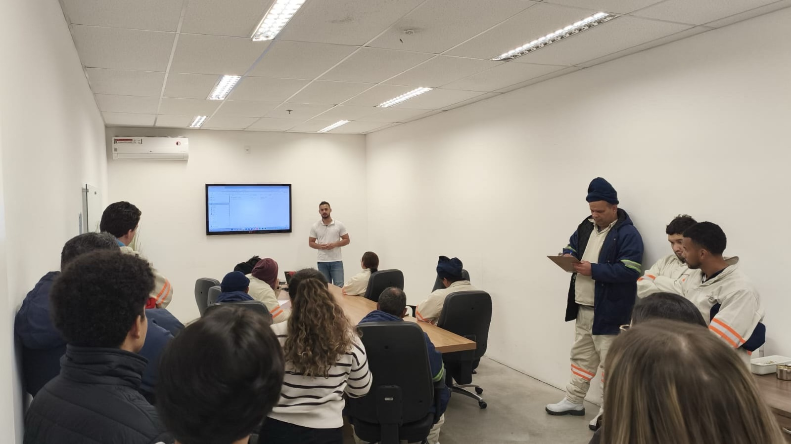
DDS realizado com o time da operação após o acidente (registro fotográfico fornecido).
Limites: A foto não traz data/hora, tema, nem lista de presença; não é possível contar participantes ou confirmar se motoristas participaram. Confirmar se é o mesmo DDS citado na nota do Planner ("Foi realizado um DDS com o time da operação").
Para fechar o item: Anexar a lista de presença assinada, a data/hora e a pauta do DDS. Verificar a cobertura de todos os turnos e dos motoristas das transportadoras. Verificar se o DDS tratou guarda de paleteiras, deslocamento de costas e interface conferente × motorista.

6.4 Jornada, fadiga e condição organizacional
Sem hora extra nem mudança de jornada no dia; demais itens de jornada e efetivo seguem pendentes.
Item solicitado | Responsáveis | Situação | Constatação / evidência | Pendência para fechar o item
Registro de jornada do acidentado | Camilla | Pendente | Sem espelho de ponto recebido. Evento às 17:36 (Comunicado) / 17:50 (relato), fim de tarde – verificar o horário de início do turno. [Fonte: Relato; Comunicado] | Anexar o espelho de ponto do colaborador.
Horário de entrada, pausas e jornada prevista | Camilla | Pendente | Sem evidência. Entrada, pausas e jornada prevista ainda não anexadas. | Anexar a escala/jornada prevista e as pausas registradas.
Horas extras no dia do acidente | Camilla | Informado pelo time | Nota do time: não houve hora extra no dia do acidente. [Fonte: Nota do time] | Anexar o espelho de ponto de 27/10/2026.
Horas extras/jornadas nos dias anteriores | Camilla | Pendente | Sem evidência. | Anexar o espelho de ponto dos 7 dias anteriores.
Intervalos e descanso entre jornadas | Fábio M.; Rafaela; Fábio H. | Pendente | Sem evidência. | Verificar intervalo intrajornada e interjornada (mínimo de 11 h) nos dias anteriores.
Efetivo previsto x efetivo real do turno | Fábio M.; Rafaela; Fábio H. | Pendente | Sem evidência. | Anexar escala prevista × efetivo presente no turno.
Absenteísmo/faltas no turno | Fábio M.; Rafaela; Fábio H.; Camilla | Pendente | Sem evidência. | Anexar o registro de faltas/absenteísmo do turno.
Necessidade de cobertura/substituição de pessoas | Fábio M.; Rafaela; Fábio H. | Concluído | Concluído pelo time: não houve necessidade de cobertura de pessoas na operação. [Fonte: Nota do time] | —
Volume operacional previsto x realizado | Fábio M.; Rafaela; Fábio H. | Pendente | Sem evidência. | Anexar o volume programado × realizado do dia.
Pico ou variação relevante de demanda | Fábio M.; Rafaela; Fábio H. | Pendente | Sem evidência. | Informar se houve pico ou variação relevante de demanda no turno.
Mudanças de programação no turno | Rafaela; Fábio H.; Camilla | Informado pelo time | Nota do time: não houve alteração na jornada de trabalho (a nota trata de jornada, não de programação – reconferir). [Fonte: Nota do time] | Confirmar se houve mudança de programação de carregamento no turno.
Distribuição das atividades entre operadores | Fábio H.; Camilla | Evidência parcial | Relato: conferente e motorista atuando na mesma operação, com o motorista reposicionando o equipamento do conferente – atividades não claramente segregadas. [Fonte: Relato (Word)] | Anexar a distribuição das atividades do turno (conferente × motorista × auxiliares).

7. Análise de causa – diagrama de Ishikawa (6M)
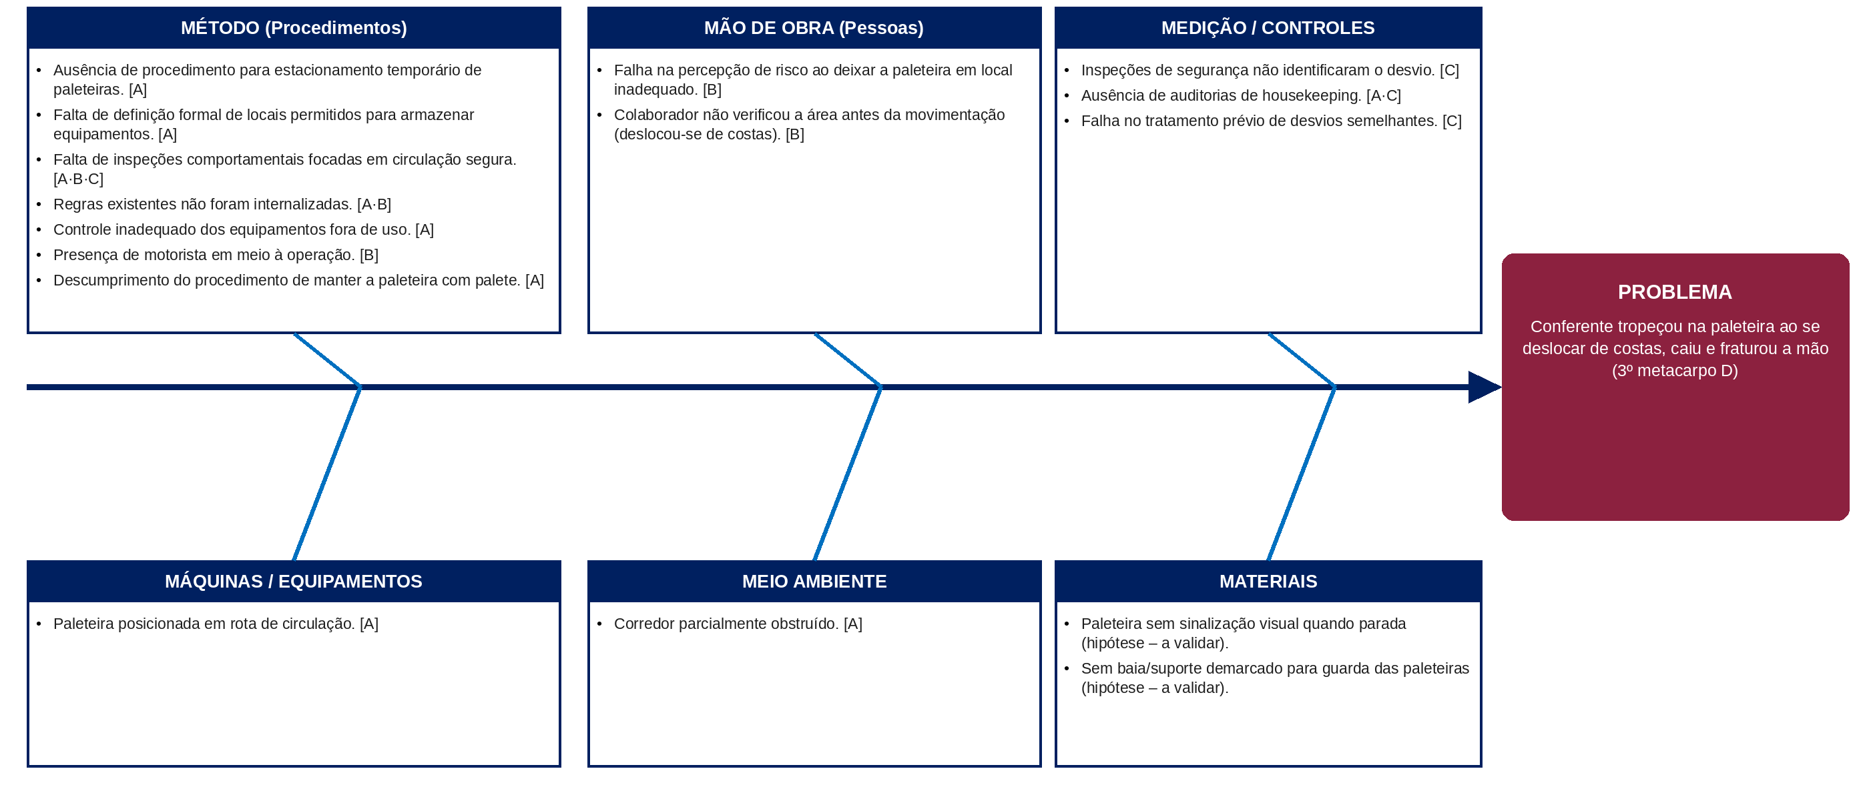
Itens dos 5M de Método, Mão de obra, Máquinas, Meio ambiente e Medição conforme levantamento da equipe; Materiais estava em branco e recebe hipóteses a validar. Validar se a regra "paleteira com palete" está formalizada: o levantamento cita ao mesmo tempo ausência de procedimento e descumprimento de procedimento. Os marcadores [A], [B] e [C] indicam a causa raiz dos 5 porquês em que cada item aparece.

8. Análise de causa – 5 porquês
As três cadeias partem do mesmo problema e cada resposta indica a origem do fato (Relato, Ishikawa, Planner). Origens em amarelo ("validar" ou "a confirmar") dependem de documentos pendentes.

CAUSA A – Paleteira em rota de circulação (Método · Máquinas · Meio ambiente)
Nível | Pergunta | Resposta | Origem do fato
Por quê 1 | Por que o colaborador tropeçou? | Porque havia uma paleteira atrás do colaborador, posicionada em rota de circulação, com o corredor parcialmente obstruído. | Relato · Ishikawa (Máquinas, Meio ambiente)
Por quê 2 | Por que a paleteira estava atrás do colaborador? | Porque o motorista que atuava na operação a reposicionou ali enquanto o colaborador estava na mesa fazendo o checklist. | Relato
Por quê 3 | Por que o motorista a deixou naquele ponto? | Porque não há procedimento de estacionamento temporário de paleteiras nem definição formal de locais permitidos para armazenar equipamentos. | Ishikawa (Método)
Por quê 4 | Por que o equipamento fora de uso não foi guardado com segurança? | Porque o controle dos equipamentos fora de uso é inadequado: a regra de manter a paleteira com palete não foi seguida e as regras existentes não foram internalizadas. | Ishikawa (Método) · validar se a regra é formal
Por quê 5 | Por que o controle e a regra não funcionavam na prática? | Porque não havia verificação de rotina: as inspeções comportamentais não focavam em circulação segura e não havia auditoria de housekeeping. | Ishikawa (Método, Medição)
Causa raiz | Ausência de padrão formal para guarda temporária de paleteiras e de verificação de rotina (inspeção e auditoria de housekeeping) dos equipamentos fora de uso.

CAUSA B – Percepção de risco e interface com o motorista (Mão de obra · Método)
Nível | Pergunta | Resposta | Origem do fato
Por quê 1 | Por que o colaborador não viu a paleteira? | Porque se deslocou de costas sem verificar a área, acreditando que não havia obstáculos atrás de si. | Relato · Ishikawa (Mão de obra)
Por quê 2 | Por que acreditou que a área estava livre? | Porque havia deixado a paleteira à sua frente e a condição foi alterada sem que o colaborador soubesse. | Relato
Por quê 3 | Por que a condição mudou sem o colaborador saber? | Porque o motorista atuava em meio à operação e movimentou o equipamento sem aviso; não há interface definida entre conferente e motorista (comunicação, escopo e permanência). | Relato · Ishikawa (Método) · validar no contrato
Por quê 4 | Por que houve falha na percepção de risco? | Porque o risco de equipamento parado em rota e de deslocamento de costas não fazia parte da rotina da equipe: regras existentes não foram internalizadas. | Ishikawa (Mão de obra, Método)
Por quê 5 | Por que isso não estava internalizado? | Porque faltavam inspeções comportamentais focadas em circulação segura para reforçar o comportamento esperado. | Ishikawa (Método)
Causa raiz | Interface conferente × motorista não definida e comportamento de circulação segura (olhar a área, avisar antes de mover equipamento) não internalizado nem verificado.

CAUSA C – Controles que não detectaram o desvio (Medição / Controles)
Nível | Pergunta | Resposta | Origem do fato
Por quê 1 | Por que a condição insegura não foi corrigida antes do acidente? | Porque as inspeções de segurança não identificaram o desvio. | Ishikawa (Medição)
Por quê 2 | Por que as inspeções não o identificaram? | Porque não há auditorias de housekeeping e as inspeções não têm foco em circulação segura. | Ishikawa (Medição, Método)
Por quê 3 | Por que desvios semelhantes não foram tratados antes? | Porque houve falha no tratamento prévio: desvios com paleteiras já estavam registrados no Alerta Amigo, mas não geraram correção estrutural. | Ishikawa (Medição) · Planner (Alerta Amigo)
Por quê 4 | Por que o tratamento prévio falhou? | Porque a única ação evidenciada foi o DDS (comunicação), sem barreira física, local definido ou verificação de eficácia. | Planner · foto do DDS · a confirmar
Por quê 5 | Por que a ação ficou só na comunicação? | Porque o tratamento de desvios não exige ação estrutural nem verificação de eficácia. | A validar (Alertas Amigo e procedimento)
Causa raiz | Tratamento de desvios com paleteiras limitado a comunicação (Alerta Amigo/DDS), sem auditoria de housekeeping, ação estrutural nem verificação de eficácia.

9. Causas raiz e fatores contribuintes
- A – Ausência de padrão formal para guarda temporária de paleteiras e de verificação de rotina (inspeção e auditoria de housekeeping) dos equipamentos fora de uso.
- B – Interface conferente × motorista não definida e comportamento de circulação segura (olhar a área, avisar antes de mover equipamento) não internalizado nem verificado.
- C – Tratamento de desvios com paleteiras limitado a comunicação (Alerta Amigo/DDS), sem auditoria de housekeeping, ação estrutural nem verificação de eficácia.
Fatores contribuintes: deslocamento de costas sem verificar a área; corredor parcialmente obstruído por paletes estocados; motorista atuando em meio à operação; evento no fim da tarde (17:36/17:50) – verificar fadiga e início do turno.
Causas prováveis, a confirmar com as evidências pendentes (procedimentos, APR, Alertas Amigo, CFTV nativo).

10. Plano de ação
Priorizado pela hierarquia de controles: eliminar e isolar o risco (rota livre, baias demarcadas) antes de depender de comunicação e treinamento.
Nº | Ação | Tipo de controle | Causa | Responsável (sugerido) | Prazo (sugerido) | Fase / status
A1 | Varredura imediata das docas e antecâmaras do G8: retirar paleteiras das rotas de circulação e fixar local provisório de guarda. | Eliminação do risco | A | Fábio Henrique | 03/11/2026 | Contenção – Proposta
A2 | Estender o DDS do evento (vídeo e lições) a todos os turnos, conferentes e motoristas, com lista de presença. DDS com o time da operação já realizado (foto anexada); falta lista de presença e cobertura dos demais. | Administrativa | A / B | Fábio Henrique / Luan | 06/11/2026 | Contenção – Em andamento
A3 | Confirmar a emissão da CAT, o acompanhamento médico e a realocação em atividade administrativa conforme relatório de 30/10. | Cuidado com a vítima | — | Luan / RH | 03/11/2026 | Contenção – Proposta
A4 | Demarcar e sinalizar baias de guarda de paleteiras fora das rotas de circulação (piso e placa) em antecâmara e docas. | Engenharia | A | Fábio Henrique | 20/11/2026 | Corretiva – Proposta
A5 | Formalizar a IT de uso e guarda de paleteiras (sobre palete/na baia, nunca em corredor; deslocar-se de frente e verificar a área) e treinar 100% de conferentes e motoristas. | Administrativa | A / B | Rafaela / Fábio Henrique | 27/11/2026 | Corretiva – Proposta
A6 | Definir a interface conferente × motorista: motorista não reposiciona equipamento do conferente, aviso verbal ao movimentar; rever regras de permanência do motorista e incluir na integração/contrato. | Organizacional | B | Fábio Henrique / Flávia (contrato) | 27/11/2026 | Corretiva – Proposta
A7 | Revisar a APR/PGR de carregamento/expedição incluindo queda de mesmo nível por obstáculo e interface com equipamentos manuais; alinhar o PCMSO. | Administrativa | B | Lisandra | 20/11/2026 | Sistêmica – Proposta
A8 | Incluir circulação segura e equipamentos fora de uso nos roteiros de BOS/inspeção e instituir auditoria semanal de housekeeping das docas; reforçar treinamento de BOS das lideranças. | Organizacional | C | Rafaela / Luan | 30/11/2026 | Sistêmica – Proposta
A9 | Rever o tratamento de desvios com paleteiras (Alerta Amigo): exigir ação estrutural e verificação de eficácia; reanalisar os desvios anteriores. | Organizacional | C | Luan | 30/11/2026 | Sistêmica – Proposta
A10 | Avaliar sinalização visual das paleteiras (cor, fita refletiva ou bandeira) para facilitar a percepção. | Engenharia | A | Rafaela | 18/12/2026 | Sistêmica – Proposta
A11 | Verificar a eficácia: inspeção semanal de paleteiras fora da baia por 90 dias (meta: zero desvios) e reporte na reunião de segurança. | Verificação | A / B / C | Luan | 26/02/2027 | Verificação – Proposta
Responsáveis e prazos SUGERIDOS (a partir dos responsáveis do Planner) – validar na reunião de análise.

11. Lições aprendidas
- Equipamento fora de uso é fonte de risco: guardar sempre em local definido, fora da rota de circulação.
- Nunca se deslocar de costas sem olhar a área; quem usa o equipamento é quem o guarda.
- Mexer no equipamento de outra pessoa exige comunicação prévia: avisar antes de reposicionar.
- Desvio recorrente tratado só com DDS não elimina o risco: exigir barreira física e verificação de eficácia.
- Regra que não é internalizada na prática não protege: verificar em campo (BOS e auditoria de housekeeping).

12. Pendências e divergências a validar
Tema | Situação encontrada | Como resolver
Horário | Comunicado de Ocorrência: 17:36; relato do evento: 17:50. | Confirmar com CFTV nativo e registro da brigada.
Nome do colaborador | "Morais Santos" (relato, ASO, relatório médico) × "Moraes" (Comunicado). | Padronizar conforme documento de RH e corrigir o Comunicado.
Afastamento | Relato: 60 dias de afastamento. Relatório médico (30/10): 45 dias de restrição com realocação administrativa. ASO (30/10): retorno ao trabalho "Apto". | Conferir atestados, CAT e a situação real (afastado × realocado).
CAT | Sem registro de emissão no material recebido; prazo legal: até o 1º dia útil seguinte (28/10/2026). | Confirmar emissão e número da CAT.
Procedimento | A equipe cita ao mesmo tempo "ausência de procedimento" de estacionamento e "descumprimento" da regra de manter a paleteira com palete. | Validar a IT dos carrinhos hidráulicos e se a regra é escrita.
DDS | Foto do DDS pós-acidente sem data/hora, pauta e lista de presença; a nota do Planner cita um DDS sem datar. | Anexar lista de presença e confirmar se é o mesmo DDS.
Vídeo | Trecho de 47 s não mostra o tropeço; sem data/hora. | Obter CFTV nativo (todas as câmeras, ±15 min).
Planner | Item "Histórico de BOS" sem responsável; nota do item "Mudanças de programação" fala de jornada, não de programação. | Atribuir responsável e reconferir a nota.

13. Documentos analisados e método
- Vídeo do CFTV (gravação de celular, 47 s) – analisado quadro a quadro.
- Informações do acidente (Word): relato do evento e Comunicado de Ocorrência.
- Relatório médico de 30/10/2026 e ASO de 30/10/2026 (PDF, 3 páginas).
- Foto do DDS realizado com o time após o acidente (JPG).
- Planilha do Planner "Acidente – GRU I" (exportação de 30/10/2026): 35 tarefas do pacote de evidências.
- Apresentação-modelo de ocorrência (formato e estrutura reaproveitados).
Método: Ishikawa (6M) a partir do levantamento da equipe; 5 porquês com base em fatos documentados; hierarquia de controles para priorizar ações; classificação das evidências em Concluído, Informado pelo time, Evidência parcial e Pendente. Tudo o que depende de documento ainda não recebido está sinalizado como pendente ou "a validar" – nenhuma evidência foi presumida.

